Izrada uporabnog predmeta od drva – podmetač za čašu

Učenik: Vladimir Stenzel

- Pripremljeno radno mjesto:

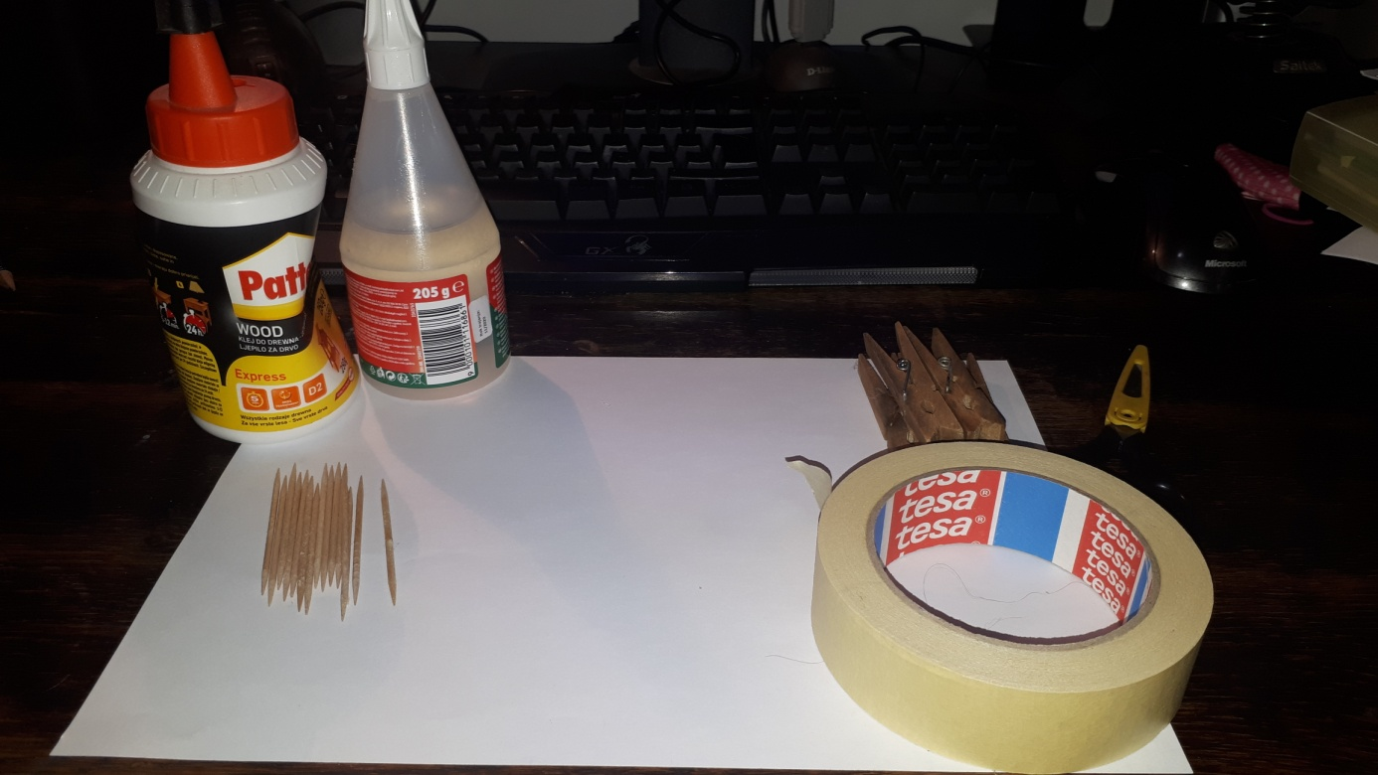

- Gotov uradak:

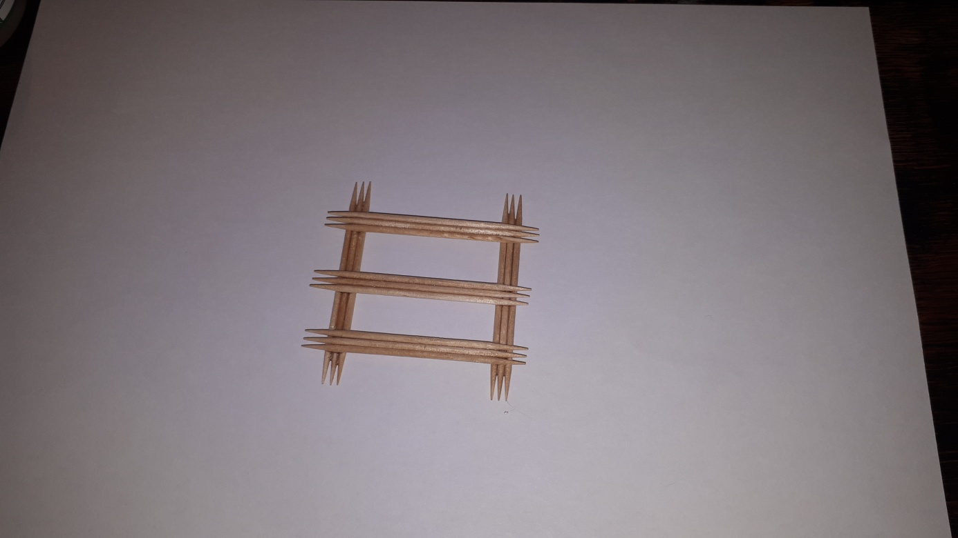

- Provjera funkcionalnosti

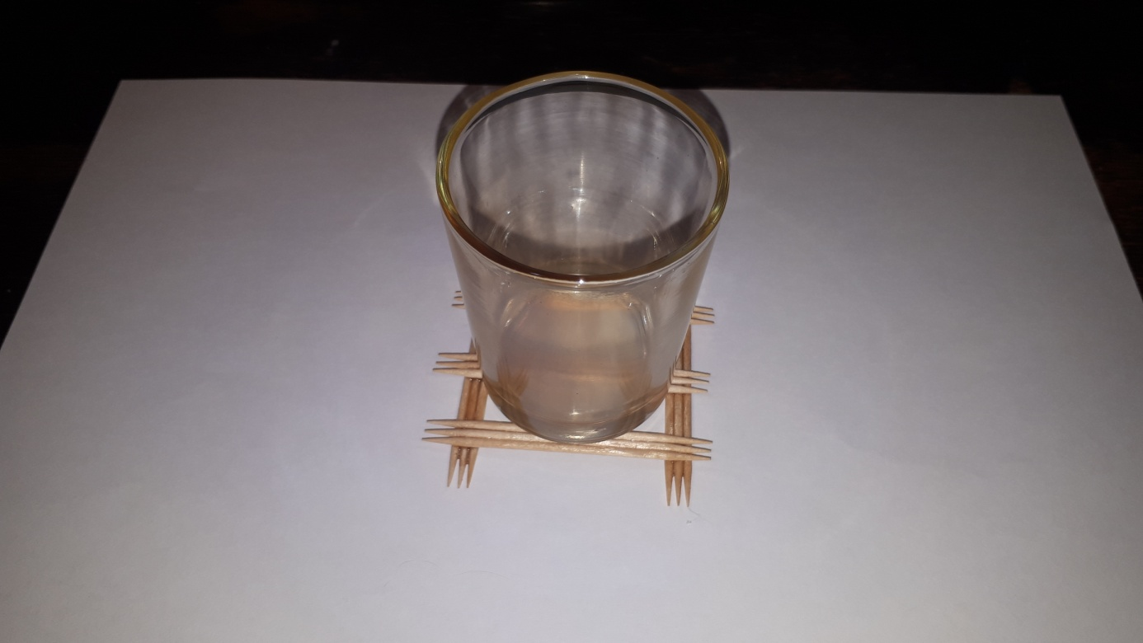

- Pospremljeno radno mjesto

